Analisis Konsep Sekala dan Niskala pada Pewarna Alami Tenun Cepuk di Nusa Penida

Ni Made Santi Udiyani1, Yan Yan Sunarya2
1. Program Studi Desain, Fakultas Seni Rupa dan Desain, Institut Teknologi Bandung,
Jl. Ganesha No.10Bandung, 40132, Indonesia
2. Program Studi Kriya, Fakultas Seni Rupa dan Desain, Institut Teknologi Bandung,
Jl. Ganesha No.10 Bandung,40132, Indonesia
Email:Santiudiyani1995@gmail.com1 yanyan@fsrd.itb.ac.id2

Abstrak
Agama dan kepercayaan merupakan aspek yang sangat fundamental di Bali. Masyarakat Hindu Bali pada dasarnya memiliki konsep sekala dan Niskala dalam kehidupan sehari-hari. Konsep ini bersifat dikotomis antara sekala yang dapat dirasakan melalui panca indra atau faktual dan niskala atau kekuatan yang tidak terlihat, namun keberadaannya merupakan bentuk keseimbangan yang tidak terpisahkan. Konsep sekala dan niskala menjadi dasar gagasan masyarakat Bali dalam berbagai bidang kesenian salah satunya kriya tenun Cepuk di Nusa Penida. Terletak di selatan pulau Bali, pulau Nusa Penida terkenal dengan tenun Cepuk sebagai jenis kain sakral atau Bebali. Tenun Cepuk umumnya memiliki empat warna yaitu merah, biru atau hitam dan kuning dengan warna merah sebagai latar kain. Penggunaan pewarna alami kini hanya berfokus sebagai pelestarian lingkungan dan kurang diikuti konservasi nilai kearifan lokal mengenai filosofi penggunaan warna alami pada tenun Cepuk. Penelitian ini menganalisis konsep sekala dan niskala yang terkait dengan pewarna alami pada tenun Cepuk di Nusa Penida. Penelitian ini merupakan jenis penelitian kualitatif dengan pendekatan estetik kearifan lokal sehingga dapat menjelaskan pemaknaan pewarna alami pada tenun Cepuk serta keterkaitanya dengan konsep sekala dan niskala. Penelitian ini dijelaskan secara deskriptif serta pengumpulan data dilakukan dengan studi litertatur dan observasi dan wawancara.

Kata kunci : Pewarna alami, Sekala dan Niskala, Tenun Cepuk

Analysis of Sekala and Niskala Concepts on Natural Dyes in Cepuk Weaving in Nusa Penida

Religion and belief is a very fundamental aspect in Bali. Balinese-Hindu basically has the concept of sekala and niskala in daily life. This concept is dichotomous between scale that be felt through the five senses or factual and niskala or invisible power, but the existence is an inseparable form of balance. The concept of sekala and niskala became the basis of the Balinese people's ideas in various fields of art, one of which is the Cepuk weaving craft in Nusa Penida. Located in the south of the Bali island, the island of Nusa Penida is famous for Cepuk weaving as a type of sacred or Bebali cloth. Cepuk Weaving generally has four colors, namely red, blue or black and yellow with red as the background cloth. The use of natural dyes now, is only focused on environmental conservation and less followed by the conservation of local wisdom values regarding the philosophy of using natural colors in Cepuk weaving. This study analyzes the concepts of scale sekala and niskala related to natural dyes in Cepuk weaving in Nusa Penida. This research is a qualitative research with an aesthetic approach to local wisdom to explain the meaning of natural dyes in Cepuk weaving and their relationship to the concepts of sekala and niskala. This research is described descriptively and data collection is done by literature study and observation and interviews.

Keywords : Cepuk Weaving, Natural dyes, Sekala and Niskala
Proses Review : 18 Agustus 2021 Dinyatakan Lolos : 22 Agustus 2021

PENDAHULUAN
Agama dan kepercayaan merupakan aspek yang sangat fundamental di Bali dan telah menjadi dasar-dasar kehidupan masyarakat. Masyarakat Hindu Bali pada dasarnya memiliki konsep sekala dan Niskala dalam kehidupan sehari- hari. “Sekala adalah semua yang dapat dirasakan melalui indera seperti pengelihat, pendengaran, penciuman dan sentuhan sedangkan Niskala adalah kebalikan dari sekala yaitu melibatkan apa yang tidak dapat dirasakan secara langsung, tetapi hanya dapat dirasakan melalui perasaan” (Eiseman, 1990:154).
Sucitra dkk (2020) menyatakan “dalam konsep kosmologi masyarakat Bali mengenal dua pembagian alam yakni alam sekala meliputi kehidupan sosial masyarakat serta dunia fisik dan alam niskala digambarkan sebagai wilayah spiritual dihuni oleh kekuatan supranatural/metafsis yang diyakini jika tidak harmonis akan dapat menimbulkan pengaruh negatif maupun sebaliknya terhadap kehidupan manusia”. Pernyataan tersebut sesuai dengan Bjork (2012) yaitu “aktivitas tertentu di alam sekala akan berdampak pada niskala merupakan dasar keefektifan persembahan dan meditasi untuk mendekatkan niskala dalam aspek positif untuk menarik para dewa sehingga seseorang dapat mengajukan permohonan kepada mereka untuk mewujudkan keinginannya”. Konsep ini menjadikan posisi kehidupan manusia berada diantara dua alam yang bertolak belakang namun bersifat harmonis sehingga memberikan keseimbangan dan berdampak positif pada manusia.
Konsep sekala dan niskala sebagai bentuk pemaknaan bahwa hal sekala dianggap memiliki kekuatan niskala atau ilahi diluar wujudnya. Orientasi arah mata angin di Bali merupakan bagian dari kepercayaan niskala dengan membagi dunia berdasarkan sifat-sifat keilahiannya yang akan berpengaruh terhadap kehidupan sekala masyarakat. Arah kompas di Bali dibagi berdasarkan arah yang dianggap sakral dan kurang sakral dengan pembagian empat titik utama kaja, kalod, kangin dan kauh. orientasi arah berfokus pada Gunung Agung yang merupakan tempat tinggal para dewa dewi Hindu dan disebut dengan arah kaja. Arah suci lainya adala kangin sebagai arah terbitnya matahari dan perwujudan penting Tuhan.

Seperti halnya sekala dan niskala yang berbeda namun tak terpisahkan, dunia manusia (bhuana alit) dan alam semesta (bhuana angung) pada dasarnya terdiri unsur panca Mahabhuta (Pertiwi (tanah), Apah (air), Teja (api), Bayu (angin) dan Akasa (ruang)) yang sama namun yang sama namun sifat yang berbeda.
“Masyarakat Hindu Bali percaya bahwa kesenian bukanlah ciptaan manusia melainkan ciptaan Tuhan (Sang Hyang Widhi) sehinga karya seni merupakan refleksi kehidupan masyarakat dalam mengungkapkan keindahan, kemanusiaan, bakti dan keselarasan lahiriah dan batiniah” (Laksemi, 2006:20). Sekala dan niskala sebagai konsep hubungan manusia dan kekuatan ilahi akan mempengaruhi estetik pada kesenian sebagai penentu keindahan, dalam hal ini tenun Cepuk di Nusa Penida. Konsep dasar sekala dan niskala ini membentuk pandangan hidup yang berpotensi menyelaraskan dan mempertahankan kearifan lokal Bali.
Sunarya (2014:12) “kata ‘kearifan’ dimengerti dalam arti luas, yaitu tidak hanya berupa norma-norma dan nilai-nilai budaya, melainkanjuga segala unsur gagasan, termasuk yang berimplikasi pada teknologi dan estetika”. Tenun Cepuk merupakan salah satu jenis kain sakral atau Bebali yang telah menjadi kearifan lokal masyarakat Nusa Penida. Penggunaan pewarna alami pada tenun Cepuk merupakan bentuk pemanfaatan sumber daya alam yang telah menjadi warisan pengetahuan yang sangat berharga. Masuknya pewarna sintetis ke Nusa Penida mengakibatkan penenun sempat meninggalkan pewarna alami dan kini keahlian tersebut mulai dipelajari kembali. “Secara tradisional penggunaan pewarna alami tidak hanya sebagai pewarna kain, tetapi juga mengandung filosofi dan makna di baliknya. Inilah salah satu jenius lokal yang perlu dilestarikan” (Widiawati dkk,
2012:111). Pewarna alami kini hanya berfokus sebagai pelestarian lingkungan dan kurang diikuti konservasi nilai kearifan lokal mengenai filosofi penggunaan warna alami pada tenun Cepuk. Sebagai suatu konsep dasar atau filosofi, sekala dan niskala telah menjadi dasar cara pikir dan kegiatan masyarakat Bali. Berbagai bidang kehidupan terpengaruh oleh konsep ini salah satunya bidang kriya tekstil tradisional. Pemanfaatan pewarna alami dalam tenun Cepuk dapat dilihat dalam bentuk sekala sebagai suatu faktual dan niskala sebagai kekuatan supranatural yang menjadi nilai keindahan. Penelitian ini bertujuan untuk mengetahui penjabaran konsep sekala dan niskala yang terkait dengan pewarna alami pada tenun Cepuk di Nusa Penida.

METODE PENELITIAN
Jenis penelitian ini adalah kualitatif yaitu mengumpulkan informasi dari suatu fenomena dalam kebudayaan masyarakat yang datanya tidak berupa angka. “penelitian kualitatif dimulai dengan asumsi dan penggunaan kerangka kerja interpretatif / teoritis yang menginformasikan studi tentang masalah penelitian yang membahas makna individu atau kelompok yang dianggap berasal dari masalah sosial atau manusia” (Creswell dkk,2013:13)
Penelitian kualitatif ini menggunakan pendekatan estetik kearifan lokal. Pendekatan ini dipilih untuk menjabarkan unsur-unsur estetik berdasarkan nilai-nilai keindahan yang berasal dari gagasan masyarakat Bali terutama terkait hubungan sekala dan niskala. Pendekatan ini dilakukan dengan menginterpretasi estetik kearifan lokal pada warna tenun Cepuk dengan konsep sekala dan niskala. Estetik kearifan lokal ini berasal dari bagaimana pandangan tentang nilai-nilai keindahan yang dianggap benar oleh masyarakat.
Taksu telah menjadi konsep keindahan atau estetika di Bali dalam segala bidang kehidupan dan dalam hal ini berfokus pada keidahan di bidang kesenian. “Masyarakat Hindu di Bali selalu mengkaitkan nilai spiritualitas sebagai sumber estetika yang dikenal dengan taksu dan kemunculan istilah taksu diperkirakan berdasarkan pada pencapaian kualitas pada dunia nilai (niskala) dan dunia materi” (sekala) (Laksemi, 2006 17-22). “Penilaian umum tentang istilah indah atau dalam bahasa Bali dikenal dengan becik memunculkan konsep sentral lain dalam estetika Bali yaitu kesatuan dan keseimbangan antara elemen dan bentuk, bersama dengan keunggulan teknis, dan ikatan antara seni dan kehidupan atau alam” (Davies,2007).
Dalam melakukan interpretasi diperlukan bantuan teoritis mengenai karakteristik estetik warna tenun sakral atau Bebali serta karakteristik tekstil tradisional dengan pewarna alami. Hasil dari kajian ini akan dijelaskan secara deskriptif tentang hubungan pewarna

alam pada tenun Cepuk di Nusa Penida dengan konsep sekala dan niskala di Bali. Pengumpulan data dilakukan dengan studi literatur dan wawancara dengan penenun kain Cepuk dengan pewarna alami di Desa Tanglad sebagai setra tenun Cepuk di Nusa Penida.

ANALISIS DAN INTEPRETASI DATA
1. Filosofi Warna Tenun Cepuk di Nusa Penida
Tenun Cepuk di Bali tidak saja diproduksi di Nusa Penida walaupun orang Bali selalu mengkaitkan tenun Cepuk dengan Nusa Penida sebagai asal muasal terciptanya tenun. “Terdapat perbedaan variasi secara regional tenun Cepuk dari Bali Utara, Bali Barat dan Nusa Penida yaitu ukuran bidang tengah tenun, bingkai motif gigin Barong dan ukuran sisi Cepuk” (Gittinger, 1989). Secara prinsip seluruh tenun Cepuk memiliki struktur yang sama yaitu bingkai kain pada lebar dan panjang kain serta bidang tengah kain. Tenun Cepuk memiliki berbagai fungsi dalam kehidupan masyarakat Bali mulai dari pakaian untuk manusia baik yang hidup atau tidak, sarana ritual hingga penghias arsitektur rumah.
Pernawa (2021) menjelaskan “di Desa Taglad sebagai setra tenun Cepuk di Nusa Penida umumnya memiliki eman jenis tenun Cepuk yaitu Cepuk Kawis atau mekawis, Cepuk Kecubung, Cepuk Liking Paku, Cepuk Tangi Gede, Cepuk Sudamala dan Cepuk Kecubung”.
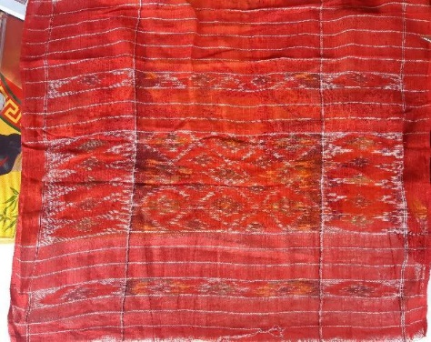

Gambar 1. Tenun Cepuk Mekawis
(Sumber:Udiyani, 2021)

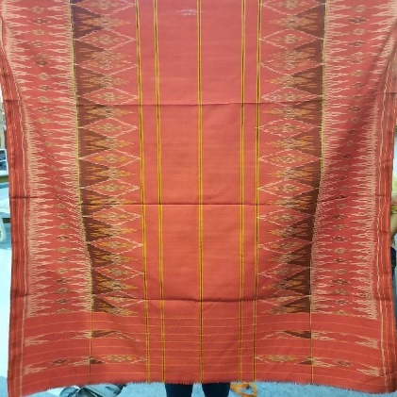

Gambar 2. Tenun Cepuk Kecubung
(Sumber: Udiyani, 2018)
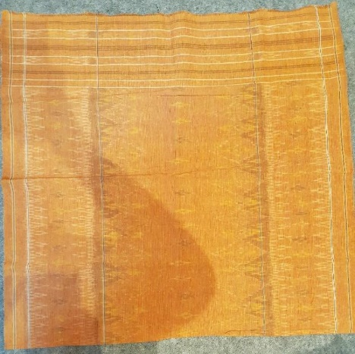

Gambar 3. Tenun Cepuk Liking Paku
(Sumber: Udiyani, 2021)
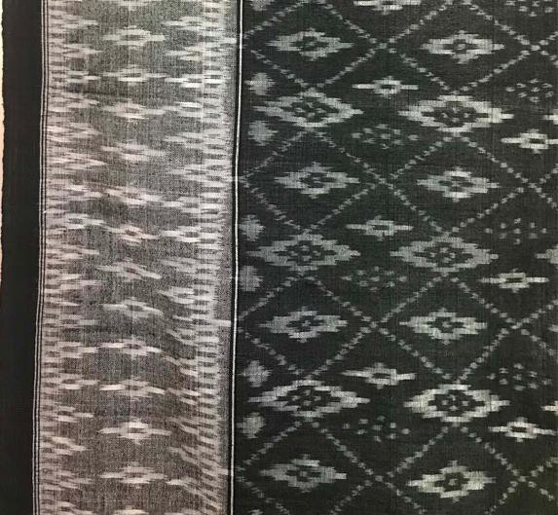

Gambar 4. Tenun Cepuk Sudamala
(Sumber: Udiyani, 2021)

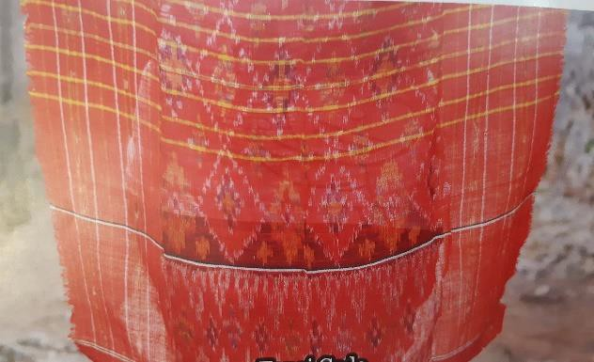
Gambar 5.Tenun Cepuk Tangi gede (Sumber :Sawitri dkk, 2019)

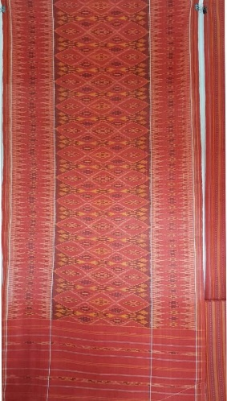

Gambar 6. Tenun Cepuk Bintang Kurungan
(sumber: Udiyani, 2019)

Berdasarkan seluruh tenun Cepuk yang di temukan di Nusa Penida meiliki warna dasar merah dengan coletan warna kuning, biru/ hitam/ hijau dan putih. Warna biru, hitam dan hijau dalam tenun Cepuk digunakan dengan tujuan yang sama sehingga dapat saling menggantikan. Hanya tenun Cepuk Sudamala yang memiliki warna dasar hitam dan putih yang dihasilkan dari proses mengikat benang.
Schäublin dkk (199:95) menyatakan “Kata Cepuk sendiri berasal dari kata Cepukang yang berarti bertemu atau berhadapan langsung dengan sesuatu dalam hal ini mengarah pada kekuatan ilahi selain itu kata ini juga

manandakan kain ritual dengan empat warna”. Empat warna dalam tenun Cepuk ini adalah merah, kuning, putih dan biru. Jika dilihat melalui sistem kosmologi secara niskala alam semesta memiliki sembilan arah mata angin dengan masing-masing dewa serta warna dansifat-sifatny yang dikenal dengan Nawasanga.

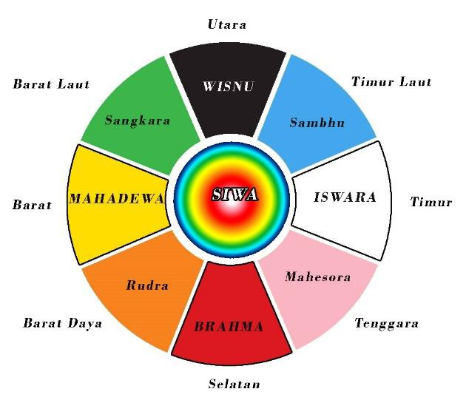

Gambar 7. Warna dan nama dewa dalam Nawasanga
(sumber: Udiyani, 2019)

Berdasarkan orientasi arah utama di Bali yaitu kaja (arah gunung atau utara), kelod (daratan rendah/ selatan), kangin (matahari terbit atau timur) dan kauh (matahari tenggelam atau barat) maka diperoleh empat warna-warna dasar dalam lingkaran warna Nawasanga yaitu hitam melambangkan Dewa Wisnu, putih sebagai Dewa Iswara, merah sebagai Dewa Brahma dan kuning sebagai Dewa Mahadewa. Tenun Cepuk dengan Empat warna atau catur warna ini berkaitan dengan makna panca warna (lima) di Bali dengan warna kelima merupakan gabungan keempat warna sebagai perlambangan Dewa Siwa. Pada dasarnya empat warna ini merupakan warna utama yang bersilangan dan membentuk warna lain diantara warna dasar. Seperti warna hitam atau biru gelap di utara bertemu dengan putih di timur mengasilkan warna biru di timur laut, merah di selatan bertemu putih di timur menghasilkan merah muda di tenggara dan seterusnya.
Warna merah yang mendominasi tenun cepuk memuat kain terlihat sangat mencolok dari kain lainnya di Bali. Posisi Nusa Penida berada pada selatan Pula Bali atau arah kaja yang identik dengan warna merah sebagai perlambangan Dewa Brahma. Bjork (2012) “menyatakan dewa Brahma identik dengan warna merah yang dalam tri murti sebagai pencipta alam semesta. Brahma merupakan personifikasi aspek positif dari alam semesta serta melambangkan fase kreatif, inspirasi murni dan spiritualitas murni sebagai benih utama dari semua kehidupan dalam ruang dan waktu yang berputar”.
Arah kaja memiliki asosiasi yang lebih tidak sakral dan menuju ke tempat yang lebih rendah (daerah pantai) yang memiliki sifat-sifat berlawanan dengan Dewa-dewa. Cerita-cerita mitologi mengenai Nusa Penida sebagai sumber penyakit atau grubung di Bali identik dengan sosok Jro Gede Mecaling. Kepercayaan tersebut sangat melekat di Bali hingga pada masa dikuasai kerajan Gelgel, Nusa Penida sempat dipergumakam Sebagi pembuangan atau penjara narapidana dari beberapa kerajaan di Bali. Sidemen (1984) menyatakan “pembuangan ke Nusa Penida dilakukan faktor seperti kondisi alamnya keras dan kering, jarak berbatasan laut dengan Klungkung, faktor ekonomi melalui kerja paksa dan kepercayaan akan ilmu hitam yang ada di Nusa Penida”. (Gittinger, 1989) menyatakan “anggapan masyarakat Bali tentang setan kecil atau omang dari Nusa Penida yang terkait empat warna pada tenun Cepuk dengan warna merah, kuning, biru dan Putih”. Setan kecil atau omang ini sangat sering di kaitan dengan sosok Rangda yang besifat mistis dan perusak.
Dalam cerita penciptaan dewa-dewa dan kala juga memiliki kaitan dengan pengaruh warna- warna tersebut dengan Nusa Penida. Kelima dewa yaitu Wisnu, Brahma, Iswara, Mahadewa dan Siwa memiliki kaitan dengan mitologi Jro Gede Mecaling yang dapat menciptakan penyakit dan gagal panen dari Nusa Penida. Weck (1976) menceritakan bahwa Jro Gede Mecaling merupakan keturunan dari Dewa Siwa dan Dewi Uma dan karena kesaktiannya yang menakutkan maka empat dewa yaitu Brahma, Wisnu, Iswara dan Mahadewa diutus untuk mengalahkannya. kempat dewa tidak dapat mengalahkannya sehingga kini mereka diutus untuk mengawal Jro Gede Mecaling. Pertarungan yang sengitpun terjadi namun para dewa tidak dapat mengalahkan kekuatan Jro Gede Mecaling sehingga kini Jro Gede Mecaling diberikan berstana di Nusa Penida.
Sosok Jro Gede Mecaling ini diasosiasikan sebagai manusia sakti yang memiliki perlindungan dari keempat dewa dalam wujud bhuta yang akan selalu mengelilingi dan melindungi manusia tersebut. Dalam wujud bhuta para dewa disebut sebagai kanda empat yaitu Anggapati, Banaspati Raja Mrajapati dan Banaspati yang menlindungi bhuana alit. Weck dalam Hooykaas (1974) menjelaskan perubahan para dewa dalam wujud bhuta dengan perubahan Sang Hyang Korsika (iswara) berwana putih menjadi Bhanaspati Raja, Sang Hyang Garga (Brahma) merah menjadi Anggapati, Sang Hyang Merti (Mahadewa) kuning menjadi Banaspati dan Sang Hyang Kurusya (Wisnu) menjadi Mrajapati.
Susunan warna tenun Cepuk lainnya adalah hitam dan putih pada Cepuk Sudamala dengan hitam sebagai mala (kotor) dan putih sebagai Sudha (bersih). Dua warna yang bertolak belakang ini seperti halnya dua dunia (rwa bhineda) yang berbeda namun berjalan beriringan seperti sekala dan niskala. Bedasarkan penjelasan tersebut disimpulkan bahwa penggunaan warna pada tenun Cepuk warna-warna yang mengandung atau melambangkan kekuatan niskala.

2. Tenun Cepuk Sebagai Objek
Ritual
“Tenun Cepuk dianggap memiliki kekuatan magis tidak terlepas dari warna yang terdapat pada kain tersebut. Saat ditarikan atau digerakkan melalui ritual, Cepuk diyakini akan mengungkapkan “seluruh spektrum warna yang digabungkan di tengah seperti bunga teratai yang mekar” (Bjork, 2012). Tenun Cepuk merupakan jenis kain Bebali yang memiliki sifat sakral dan menjadi sarana dalam ritual di Bali.
Puniari (2011:49) menerangkan warna dan motif kain Bebali disesuaikan dengan nama dari kain itu sendiri. Penjelasan tersebut sesuai dengan kata Cepuk sebagai bertemunya kekuatan ilahi yang hadir melalui empat warna dengan melambangkan kekuatan penuh bhuana agung. Bhuana agung dilindungi oleh Dewa Wisnu, Brahma, Iswara, Mahadewa mengelilingi Siwa sebagaimana kanda empat melindungi manusia sehingga warna-warna dalam kain juga bagian dari perlindungan untuk manusia. Penjelasan tersebut sesuai dengan fungsi tenun Cepuk sebagai sarana dalam Panca yajna terutama dalam Manusa yajna, Pitra yajna, Dewa yajna dan Bhuta yajna.
“Tenun Cepuk digunakan untuk berbagai macam ritual keagamaan mulai dari persembahan atau pakaian untuk para dewa, pakaian ritual bagi yang hidup dan ritual kematian” (Schäublin dkk, 1991). Semua tenun Cepuk untuk kebutuhan ritual terdiri atas empat warna utama yaitu merah, hitam/biru/hijau, putih dan kuning terkecuali tenun Cepuk Sudamala yang hanya menggunakan warna hitam dan putih. Penamaan Sudamala beasal dari kata mala berarti kotor (hitam) dan Sudha berarti bersih (putih) sehingga Sudamala berarti membersihkan yang kotor. Jenis-jenis tenun Cepuk dari Nusa penida seperti Cepuk Mekawis, Kecubung, Tangi Gede, Lingking Paku, Sudamala dan Bintang Kurungan memiliki fungsinya masing-masing dalam ritual.
Pada dasarnya dalam setiap upacara yajna, tenun Cepuk secara sekala berfungsi melindungi dari kekuatan-kuatan niskala yang bersifat negatif sehingga terjadi keharmonisan dalam bhuna agung dan bhuna alit. Sosok Rangda atau Durga yang bersifat perusak yang berhaluan kiri (negatif) menggunakan tenun Cepuk (biasanya Cepuk Kurung) sebagai tapih atau kain bagian dalam sebagai bentuk kesaktian dan perlindungan diri terutama dari sosok Barong yang bersifat penyembuh berhaluan kanan (positif). Wirawan (2019) menjelaskan Istilah Rangda sebagai jelmaan Dewi Uma atau Durga di Bali idententik berperingai jahat yang mempraktikkan ilmu hitam untuk menghancurkan masyarakat yang berkaitan dengan tokoh Batah gede dalam Calonarang, sedangkan Barong merupakan sosok Banaspati Raja dengan wujud binatang gaib memiliki kekuatan magis penjelmaan Dewa Siwa akan menghancurkan berbagai penyakit dan marabahaya. Perlindungan dari tenun Cepuk pada sosok Rangda sama seperti perlindungan empat Dewa yang kini telah berbentuk bhuta. Tenun Cepuk sebagai perlindungan juga digunakan dalam ritual pengobatan secara niskala, seperti tenun Cepuk Madu yang terdapat di Puri Sidemen yang digunakan sebagai sarana pengobatan
Eiseman (1990:84) menyatakan ritual kehidupan manusia adalah upacara untuk kanda

mpat juga yang harus dicantumkan dan disebutkan namanya secara spesifik. Upacara kelahiran secara khusus memusatkan ritual pada kanda mpat dalam hal ini ari-ari sebagai satu-satunya kanda mpat yang masih tersisa. Dalam upacara kelahiran ari-ari sebagai Banaspati Raja dalam Kanda Mpat dilindungi dengan kain Cepuk merupakan bentuk perlindungan untuk anak/bayi itu sendiri. Puniari (2011:55) menyatakan penggunaan Cepuk sebagai alas pupuk sebagai perlindungan diperlukan karena kepercayaan di Bali bahwa ubun-ubun yang lembek masih andih (anyir) sehingga rentan terhadap penyakit niskala. Memberikan perlindungan terhadap kanda mpat merupakan perlindungan juga untuk manusia tersebut. Penggunaan tenun Cepuk sebagai penutup persembahan dalam upacara caru agung atau upacara pengorbanan dan menjaga keharmonisan antra bhuta atau bhuana agung dengan alam manusia atau (bhuana alit). Pernawa (2021) menyebutkan tenun Cepuk dipercaya juga sebagai obat dari penyakit gatal- gatal dengan memanfaatkan air rendaman dari tenun Cepuk tersebut.

3.Konsep Sekala dan Niskala pada Pewarna alami Tenun Cepuk di Nusa Penida
Dalam pembuatan tenun Cepuk dengan pewarna alami diperlukan ketelitian dan dedikasi dari para penenun sehingga menjaga nilai-nilai kesakralannya. Tenun Cepuk untuk keperluan di Pura dilakukan sebagai bentuk ngayah yaitu bekerja dengan tulus iklas. Hendrawan (2020) menyatakan proses pengikatan benang harus dimulai oleh orang yang telah mewinten yang telah dianggap suci secara lahir batin serta dalam proses menenun tidak boleh dilakukan dalam keadaan datang bulan. Hendrawan (2020) juga menyebutkan terdapat ritual puasa menenun selama satu bulan hingga pelaksanaan ngaben masal. Kondisi geografis Nusa Penida mendukung ketersediaan sumber bahan pembuatan tenun seperti pewarna alami dan benang kapas walaupun kini kapas tidak lagi dibudidayakan di Nusa Penida sehingga penenun lebih memilih benang katun industri dari pada benang handspun. Ketersediaan sumber pewarna alami di Nusa Penida digunakan secara tradisional dalam pembuatan kain Cepuk merupakan bentuk pemanfaatan sumber daya yang selaras dengan alam sehingga menjaga keseimbangan antara manusia dan semestanya. Warna-warna pada tenun Cepuk dihasilkan dari beberapa pewarna alami sebagai berikut:

1. Warna dasar merah berasal dari kulit akar pohon tibah/suti/ mengkudu (Morinda citrifolia). Hendrawan (2020) menyatakan pengolahan warna merah dilakukan dengan menumbuk kulit akar tibah lalu disaring kemudian ditambah air serta penguat warna dari tanaman symplocos.

2. Warna biru dan hitam dihasilkan dari pewarnaan benang dengan Indigofera. Hendrawan (2020) menyatakan untuk menghasilkan warna biru dimulai dari perendaman daun Indigofera hingga muncul buih lalu ditambahkan kapur atau daun loba kemudian dihasilkan endapan atau pasta indigo.

3. Terdapat beberapa cara untuk menghasilkan warna hitam seperti dari Hendrawan (2020) warna hitam berasal dari endapan pengasapan buah Kemiri. Cara lainnya yang lebih mudah dapat dilakukan dengan daun Ketapang (Terminalia catappa) yang direbus dan dimordant dengan tunjung.

4. Warna hijau dihasilkan dari daun manga yang ditumbuk dan diperas lalu diendapkan. Hendrawan (2020) menyatakan warna hijau sangat sedikit digunakan pada tenun cepuk pewarna alami karena menghasilkan warna yang tidak sepekat warna lainya. Warna hijau biasanya menghasilkan warna merah kecoklatan karena biasa diaplikasikan bertumpuk dengan warna dasar merah.

5. Warna kuning diperoleh dari campuran kayu akar mengkudu dengan kayu Nangka. Kedua bahan dicincang dan direbus lalu diambil endapannya yang berupa pasta

Penggunaan pewarna alami menuntut bahan benang yang sepenuhnya berasal dari alam sehingga dapat menyerap warna dengan baik. Semua proses warna dan tenun tersebut dilakukan untuk menghasilkan tenunan yang berkualitas secara sekala dan niskala. Puniari (2011) menjelaskan kain Bebali merupakan kain sakral dengan pewarna alami mamiliki nilai-nilai kerohanian dan keagamaan. Hal tersebut menjadi penting karena sebagai perlambangan warna Dewa penjaga alam semesta berasal dari semesta itu sendiri.
Tenun Cepuk dalam kegitan ritual (sekala) merupakan representasi kehadiran kekuatan supranatural (niskala) yang dapat melindungi pengguna dari kekuatan lain yang ingin mencelakainya. Secara sekala dan niskala penggunaan pewarna alami dianggap lebih ajeg, indah dan benar hal tersebut sesuai dengan filosofi warna tenun yang beasal kekuatan semesta (bhuana agung) sehingga yang bersumber langsung dari alam dianggap lebih baik. Pewarna alam langsung berasal dari unsur panca mahabhuta yang ada di alam semesta sehingga dianggap mengandung kekuatan niskala didalamnya.
“McGowan menyatakan kekuatan tenun Cepuk berasal dari bahan mentah yang digunakan seperti kapas dipintal dengan tangan dan pewarna nabati yang juga merupakan tanaman obat dari lanskap setempat” (Bjork, 2012). Secara sekala berbagai jenis tanaman diolah menjadi material pewarna alami yang dapat menghasilkan empat warna utama dalam tenun Cepuk. Tenun Cepuk sebagai sarana pengobataan yang secara niskala sebagai simbol kekuatan penyembuh dan secara sekala berasal dari tanaman yang diyakini memiliki khasiat obat. Warna merah sebagai warna dasar kain berasal dari buah tibah/mengkudu yang dalam Lontar Usada Bali (manuskrip pengobatan tradisional) digunakan untuk obat diabetes dan maag.
Menggunakan pewarna alami dalam tenun Cepuk juga akan memberikan nilai taksu sehingga tenun dianggap metaksu. Seperti yang dijelaskan tenun cepuk merupakan bagian dari sarana ritual masyarakat sehingga diperlukan perlakuan khusus dalam pembuatan tenun untuk menghasilkan kualitas tenun terbaik. Schäublin dkk (1991) menyatakan kain sebelum melakukan fungsinya sebagai pengusiran hal jahat perlu diresapi dengan kekuasaan (pasupati) dengan mantra khusus dan potensinya semakin meningkat dengan menggunakan benang Bali handspun (benang Bali) dan zat warna alami dalam empat warna sakral.
Penggunaan warna alami dianggap lebih berkualitas sebagai repesentasi hubungan material tenun pada ranah sekala dengan apresiasi diri pada spiritualitas sebagai ranah niskala. Hubungan sekala dan niskala ini menghasilkan suatu karya berkualitas dan becik baik dengan keindahan yang tinggi atau Taksu. Pewarna alami dalam hubungan dengan sekala dan niskala ini sebagai bentuk oposisi biner antara material yang dapat dirasakan oleh panca indra (tangible) dan pemaknaan atau kepercayaan yang sifatnya hanya bisa dirasakan melalui perasaan (intangible) akan tetapi saling melengkapi untuk membentuk suatu keseimbang yang dianggap indah.

SIMPULAN
Kepercayaan masyarakat bali pada konsep
sekala dan niskala mempengaruhi pedoman berpikir dan berkegiatan masyarakat yang menciptakan estetik tenun Cepuk. Kaitan tenun Cepuk dan Nusa Penida terlihat dari aspek kepercayaan dari kekuatan supranatural yang berasal dari Nusa Penida. Penggunaan pewarna alami pada tenun Cepuk dianggap lebih baik dan sakral karena secara langsung berasal dari alam yang merupakan bagian dari alam semesta sebagai tempat tinggal para Dewa dengan berbagai warna. Pewarna alami pada tenun Cepuk di Nusa Penida merupakan representasi konsep sekala (material) dan niskala (idiologi, nonmaterial) yang menghasilkan suatu yang dianggap indah dan baik sehingga memiliki nilai taksu sebagai bentuk estetik kearifan lokal.

DAFTAR RUJUKAN

Bjork, P. K. (2012). Hospitality Of Color: Healing Presence in Ceremonial Baline Textile. Pasifica Graduate Institute.

Davies, S. (2007). Balinese aesthetics. Journal of Aesthetics and Art Criticism, 65(1),21–29.
https://doi.org/10.1111/j.1540-594X.2007.00234.x

Eiseman, F. B. (1990). Bali: Sekala & Niskala: Essays on Religion, Ritual, and Art. singapore: Tuttle Publishing.

Gittinger, M. (1989). To speak with cloth : studies in Indonesian textiles. Los Angeles: Museum of Cultural History, University of California.

Hooykaas, C. (1974). Cosmology And Creation in Balinese Tradition. Leiden, Belanda: koninklijk instituut voor taal- land- en volkenkunde.

Laksemi, K. S. (2006). Taksu Dalam Kebudayaan Bali. Dimensi, 4(1), 17. Retrieved from https://trijurnal.lemlit.trisakti.ac.id/dimen si/arti%0Acle/view/1309/1173

Puniari, I. A. N. (2011). Kain Bebali Sacred Cloth: meaning and Usage in Balinese Hindu Rituals. Jakarta: Indonesia Heritage Society.

Sawitri, C., & Kurnianingsih, A. (2019).Menenun waktu jejak tradisi tenun di Tenganan Pagringsingan, Sidemen, dan Tanglad Nusa Penida (M. S. Singarimbun, Ed.). Bali: Wisnu Press.

Schäublin, H., Brigitta, Kartaschoff, N. M.-L.,
& Ramseyer, U. (1991). Balinese Textiles. singapore: Periplus editions.

Sidemen, I. B. (1984). Penjara di tengah samudra : studi tentang Nusa Penida sebagai pulau buangan. Jakarta: Proyek Inventarisasi dan Dokumentasi Sejarah Nasional, Departemen Pendidikan dan Kebudayaan.

Sucitra, I. G. A., & Murtiningsih, R. S. (2020).
Kosmologi Sekala-Niskala Refleksi Estetika Lukisan I Nyoman Sukari. Kajian Seni, 06(02),111–127.Retrieved from https://jurnal.ugm.ac.id/jks/article/view/52895

Sunarya, yanyan. (2014). Strategi Adaptasi Visual Pada Ragam Hias Batik Sunda. Institut Teknologi Bandung.

Weck, W. (1976). Heilkude und Volkstum auf
Bali. Jakarta: P.T Intermasa.

Widiawati, D., & Rosandini, M. (2012).Natural Dyes on Indonesian Traditional Textiles - A Case Study: Geringsing Woven Fabric, In Tenganan Pegeringsingan Village Bali -. The Research Journal of the Costume Culture, 20(1), 111–120. https://doi.org/10.7741/rjcc.2012.20.1.11

Wirawan, K. I. (2019). Liturgi Sakralisasi Barong-Rangda: Eksplorasi Teo- Filosofis Estetik Mistik Bali. Mudra Jurnal Seni Budaya,34(3),417–427. https://doi.org/10.31091/mudra.v34i3.800

Daftar Nara Sumber/Informan

I Ngurah Hendrawan (42th), Penenun Cepuk dengan Pewarna Alami, tanggal 3 Januari 2020 di rumahnya di Desa Tanglad, Nusa Penida, Bali.

Ngurah Alit Pernawa (39th), Penenun Cepuk dan Pemerhati tenun Cepuk, tanggal 16 Mei 2021 di rumahnya di Desa Tanglad, Nusa Penida, Bali.

